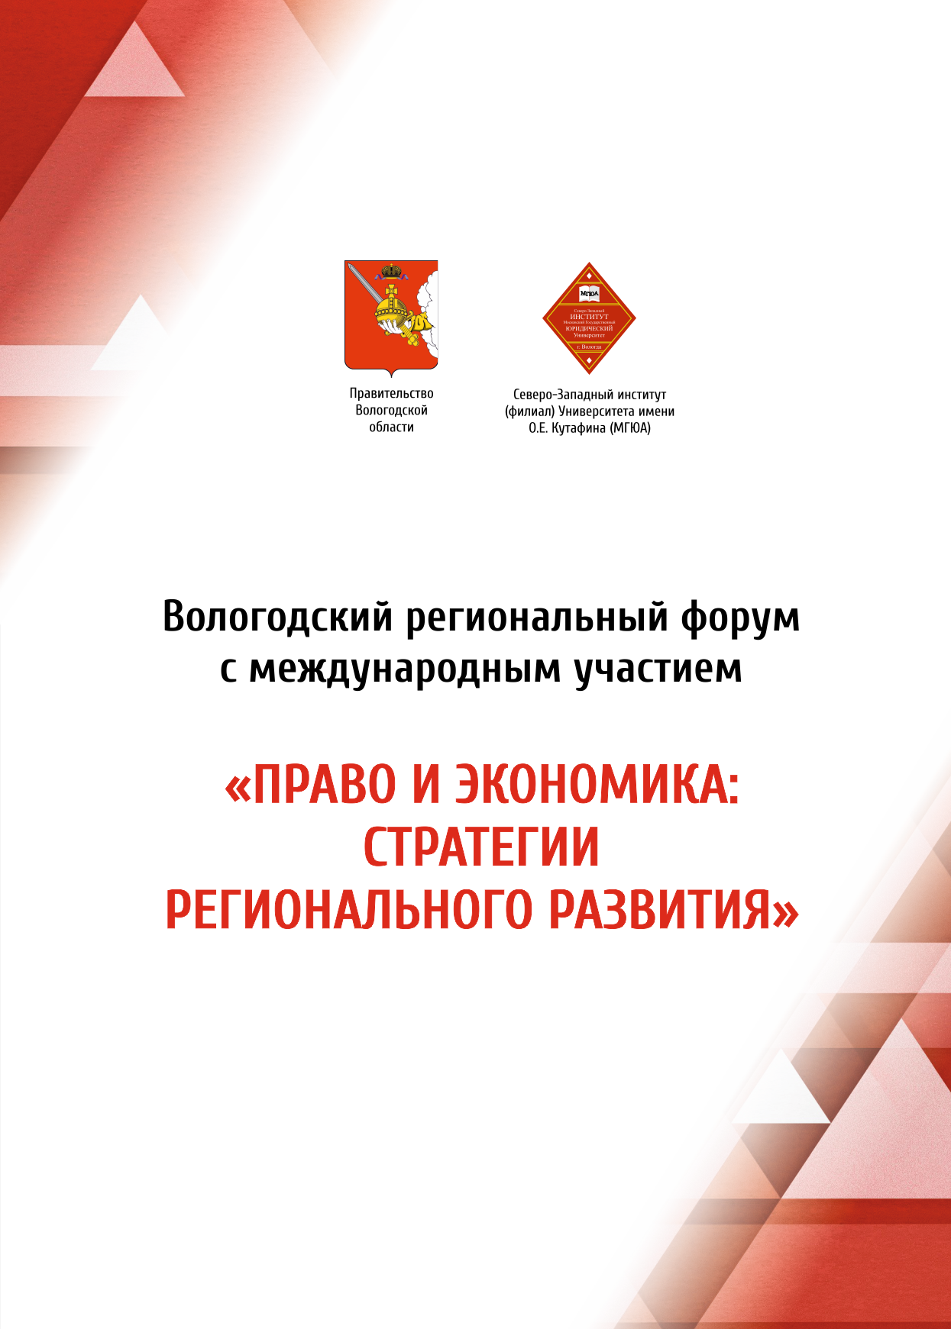

Приглашаем принять участие
в мероприятиях III Вологодского регионального форума
с международным участием
«Право и экономика: стратегии регионального развития» 22-23 марта 2023 года

Организаторы:
Северо-Западный институт (филиал) Московского государственного юридического Университета имени О.Е. Кутафина (МГЮА).
Форум проводится при поддержке Правительства Вологодской области, при участии Вологодского научного центра РАН, Ассоциации юристов Российской Федерации и Международного альянса юристов и экономистов.

Ключевая миссия Форума:
Быть практическим инструментом для эффективного диалога власти, бизнеса, научного сообщества, специалистов в области права, экономики и социальной сферы, содействующим решению актуальных правовых вопросов в контексте социально-экономических задач.

Задачи Форума:
Объединение усилий специалистов различных отраслей права, экономики, науки и социальной сферы с целью выработки конкретных мер совершенствования нормативно-правового и административного регулирования экономических и социальных процессов в регионе, в том числе, в связи с недружественными действиями иностранных государств и международных организаций, определения путей развития различных направлений научной и инновационной деятельности с учетом положительного российского и зарубежного опыта.

Ожидаемые результаты работы Форума:
Формирование предложений по принятию нормативно-правовых и административно-управленческих мер в экономической, финансовой, управленческой, социальной сферах, с направлением в адрес региональных и федеральных органов законодательной и исполнительной власти и других заинтересованных ведомств.

Участники Форума:
К участию в Форуме приглашаются:
- представители федеральных и региональных органов законодательной и исполнительной власти, органов местного самоуправления;
- представители различных сфер экономики и социальной сферы;
- представители юридического сообщества;
- представители бизнеса;
- члены общественных организаций;
- представители образовательных и научных организаций;
- обучающиеся образовательных учреждений.

Формат проведения и условия участия:
1. Формат мероприятия – очный с применением технологий дистанционного участия (на платформе Вебинар.ру).
Все желающие приглашаются к выступлениям и обсуждению проблем в рамках работы тематических конференций в формате интерактивной дискуссии (концепция Форума – Приложение 1).
Концепция Форума может быть скорректирована, обо всех изменениях участники будут уведомлены.
Ссылки для онлайн-участия на площадках Форума будут направлены участникам дополнительно.

2. Прием заявок на участие в Форуме осуществляется до 10 марта 2023 г. (если Вы не получили обратной связи о принятии заявки к участию, свяжитесь с оргкомитетом).
Заявка (Приложение 3) на участие принимается по адресам электронной почты:
forum.vfmgua@yandex.ru
science35msal@mail.ru
3. Приём текстов докладов к публикации осуществляется организационным комитетом до 31 марта 2023 года (если Вы не получили обратной связи о принятии текста доклада к публикации, свяжитесь с оргкомитетом).
Текст доклада для публикации направляется на адрес электронной почты организационного комитета (forum.vfmgua@yandex.ru) в виде прикрепленного к основному письму файла в формате doc.
Доклад участника оформляется в соответствии с Приложением 2.
Объём доклада не должен превышать 10 страниц формата А4, включая ФИО, место учебы/работы, статус автора, ФИО, должность, ученую степень и ученое звание научного руководителя (при наличии), название доклада.
Шрифт TimesNewRoman, 1,5 интервал, кегль 14, абзацный отступ 1,25, все поля страницы 2 см.
ФИО, место работы/учебы, должность, ученая степень и ученое звание автора (при наличии), ФИО, должность, ученая степень и ученое звание научного руководителя (при наличии научного руководителя) указываются в верхнем правом углу. Название доклада выравнивается по центру.
Автоматические сноски размещаются постранично, кегль 12, интервал одинарный.

В поле «тема» электронного письма необходимо указать:
- ФИО участника; площадка.
Название прикрепленного документа должно содержать следующую информацию:
- Доклад. Фамилия и инициалы участника.

4. Направление именных приглашений участникам Форума осуществляется по запросу – до 15 марта 2023 года (высылаются оргкомитетом на адрес электронной почты, указанный в заявке).

5. Работа Форума – 22 и 23 марта 2023 года.

Актуальная информация о Форуме размещается на сайте http://forum.vfmgua.ru

Контактные данные ответственных лиц от оргкомитета:
Уторова Татьяна Николаевна – заместитель директора по перспективному развитию, научной работе и внешним связям Северо-Западного института (филиала) Университета имени О.Е. Кутафина (МГЮА), тел.: 8 (8172) 56-51-88, e-mail: tatianautorova@yandex.ru
Пеганова Юлия Александровна – начальник отдела организации научной работы Северо-Западного института (филиала) Университета имени О.Е. Кутафина (МГЮА), тел.: 8 (8172) 56-51-90, e-mail: ya.peganova@mail.ru

Концепция
III Вологодского регионального форума с международным участием
«Право и экономика: стратегии регионального развития»
22-23 марта 2023 года

Время и место проведения мероприятий форума уточняются

Пленарная дискуссия «Экономика и управление:

социальные, технологические и правовые вызовы, механизмы достижения успеха»
Место проведения: Правительство Вологодской области

Программа:

1. Открытие форума

2. Приветствия

3. Доклады

Конференция  «Способы обеспечения национальных интересов в условиях глобальных вызовов»  Вопросы для обсуждения:  - Технологии как способ обеспечения национальных интересов  - Глобализация, интеграция и национальная безопасность государства  - Развитие международного сотрудничества в области права со странами Азии, Африки и Латинской Америки  - Трансформация юридического образования в условиях глобальных вызовов | Конференция  «Материальные и процессуальные основы разрешения экономических споров в современной России: основные вехи и актуальные тренды»  Вопросы для обсуждения:  - Новеллы частного права в свете новых экономических и политических условий  - Взаимодействие государства и бизнеса как субъектов инновационного развития  - Проблемы защиты гражданских прав в условиях внешних рисков  - Санкционные ограничения и их последствия для частноправовых отношений  - IT-технологии в судебной деятельности  - Биометрические персональные данные и защита личности в условиях цифровизации гражданского оборота  - Вопросы взыскания юридическим лицом «репутационного вреда»  - Применение товарных знаков в условиях параллельного импорта  - Внешнее управление иностранными компаниями в современных условиях: плюсы и минусы |  | Конференция  «Защита прав юридических лиц и индивидуальных предпринимателей как мера обеспечения экономической безопасности государства»  Вопросы для обсуждения:  - Внешнеэкономические факторы экономической безопасности в условиях санкций  - Новые вызовы обеспечения безопасности в международных отношениях  - Информационно-аналитические решения для обеспечения экономической безопасности  - Финансовый аспект внедрения технологий цифровой экономики  - Импортозамещение как фактор экономической безопасности  - Перспективы развития малого и среднего бизнеса в условиях санкций  - Правовые средства в механизме обеспечения экономической безопасности хозяйствующего субъекта
Конференция  «Правовое регулирование «зеленой» экономики в России и зарубежных странах»  Вопросы для обсуждения:  1) Влияние «зеленой» экономики на правовое поле  2)Национальный проект «Экология» как основа перехода к «зеленой» экономике  3)Опыт городов и регионов России в реализации новой экологической политики  4) Зарубежный опыт нормативно-правового регулирования «зеленой» экономики  5)Финансово-экономические инструменты «зеленой» экономики  6)ESG-стратегия: модный тренд или работающий инструмент? | Конференция  «Государственное регулирование регионального развития»  Вопросы для обсуждения:  1) Стратегические и организационно-правовые аспекты обеспечения устойчивого развития регионов и муниципальных образований РФ  2) Проблемы повышения эффективности государственного и муниципального управления социально-экономическими процессами  3) Особенности, проблемы и перспективы реализации национальных проектов РФ в условиях обострения геополитических вызовов  4) Финансовое обеспечение регионального развития |  | Конференция  «Личность в цифровой среде»  Вопросы для обсуждения:  - Цифровизация и виртуализация общения, сленг, терминология, позитивные и негативные стороны  - Цифровизация персональных данных. Проблемы и способы технического и правового обеспечения информационной безопасности  - Интернационализация виртуального общения  - Трансформация личности при её виртуализации  - Виртуальная экономика  Виртуальная среда как средство самореализации и самовыражения
Конференция  «Кадровая обеспеченность приоритетных отраслей экономики региона»  Вопросы для обсуждения:  - Создание условий для закрепления молодых кадров на территории области и возврата в регион талантливой молодежи  - Потребность отечественного рынка в молодых специалистах, обладающих необходимым набором компетенций  - Подготовка специалистов приоритетных отраслей экономики региона (лесное дело, сельское хозяйство, металлургия)  - Совершенствование системы мониторинга и прогнозирования численности занятых в сфере малого и среднего предпринимательства  - Создание условий для закрепления высокопрофессиональных специалистов в сельской местности  - Меры стабилизации рынка труда в условиях экономических санкций |  | Конференция  «Языковые проблемы в праве и правоприменении»  Вопросы для обсуждения:  - Лингвистические противоречия в сфере правотворчества и правоприменения  - Лингвокриминалистика экстремистских текстов  - Расследование преступлений  - Оценка терминологии правовых актов в профессиональной деятельности юриста  - Герменевтика и толкование законов  - Лингвистическое обеспечение криминалистического исследования текста  - Судебная лингвистическая экспертиза  - Пропаганда и другие разновидности воздействующей коммуникации  - Проблемные аспекты участия переводчика в судебном процессе  - Законодательная техника и судебное усмотрение  - Использование оценочных понятий как прием законодательной техники  - Методика преподавания иностранного языка в юридическом вузе;  - Правовая и антикоррупционная экспертиза  - Языковые права: перспективы развития  - Legal design: новые вызовы и новые возможности  - Концепт машиночитаемого и машиноисполняемого права

Приложение 2.
Пример оформления доклада

Иванов Иван Иванович – доцент кафедры уголовного права и криминологии Северо-Западного института (филиала) Университета имени О.Е. Кутафина (МГЮА), к.ю.н.
Научный руководитель:
Петров Петр Петрович – профессор кафедры уголовного права Московского государственного юридического университета имени О.Е. Кутафина (МГЮА), д.ю.н., профессор

Название работы
Действие уголовного закона во времени в современном понимании отечественного и зарубежного законодательства и доктрины определяется…

Приложение 3

ЗАЯВКА
на участие в III Вологодском региональном форуме
с международным участием
«Право и экономика: стратегии регионального развития

Фамилия, имя, отчество участника (полностью)

Место работы

Должность, ученая степень, звание
(при наличии)

Форма участия (выступление с докладом, участие в дискуссии, заочная – только публикация статьи)

Контактный телефон

Адрес электронной почты для направления материалов конференции

Название выбранной площадки
(возможно несколько площадок)
Название доклада

Якубов А.Е. Действие «промежуточного» уголовного закона // Российская юстиция. 1998. № 8. С. 7-8.

